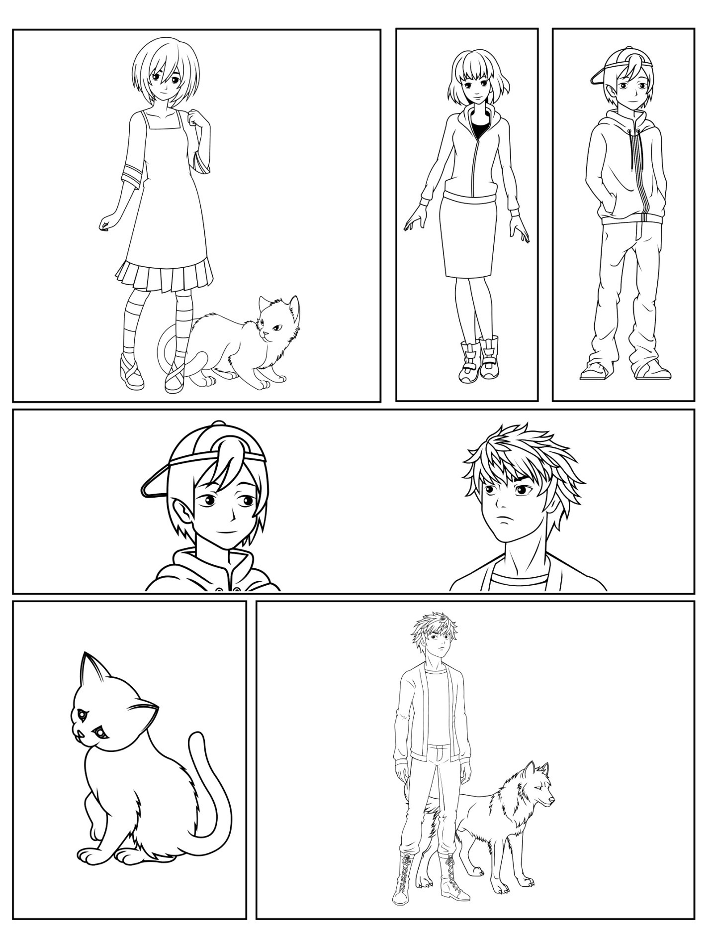

Quadrados de sobreposição adicionais, caixas de texto e balões de discurso e de pensamento